# **Mein Tier-Bilderbuch[1]**

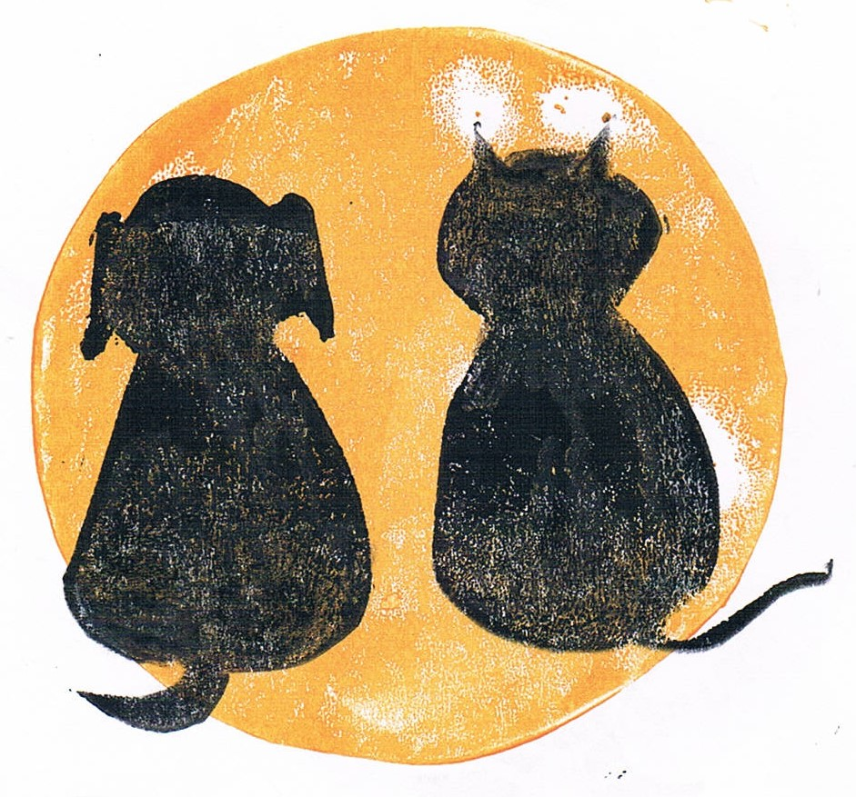

**A** Das Alpaka

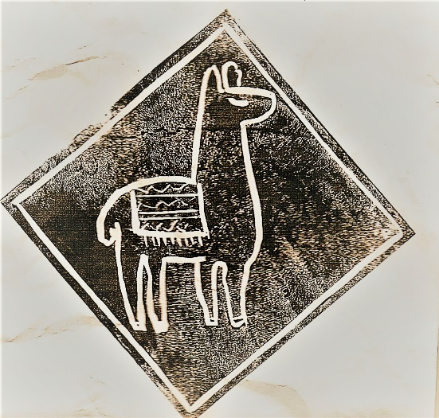

**B** Die Biene

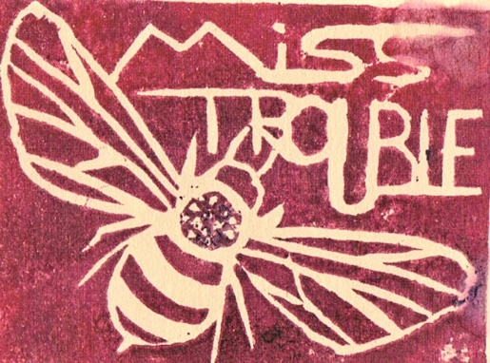

**C**

**D** Der Dackel

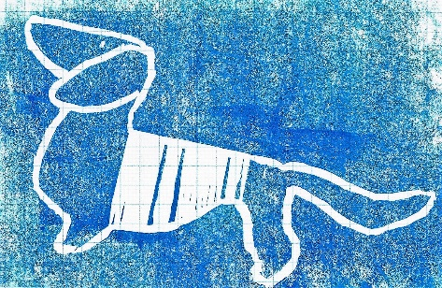

**E** Der Elefant

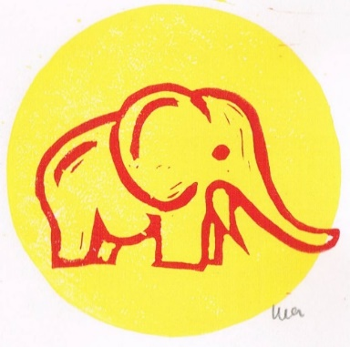

**F** Der Fisch; die Fische

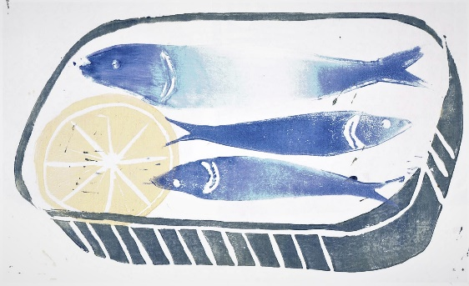

Die Fliege

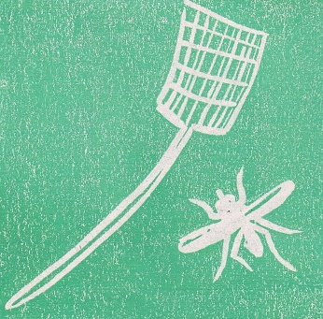

**G**

**H** Der Hund; die Hunde



Der Hase

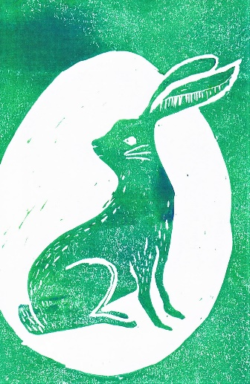

**I**

**J**

**K** Die Katze

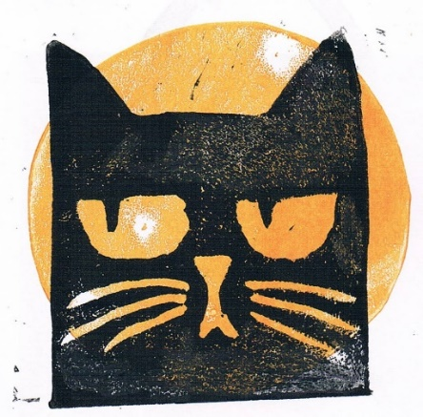

Die Kuh

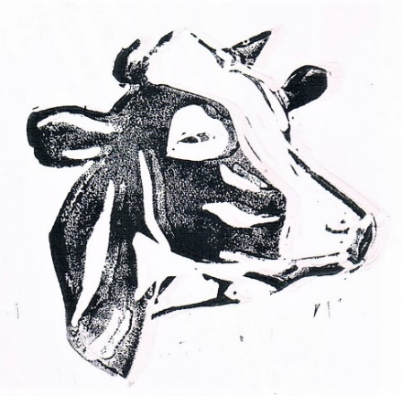

**L** Der Löwe

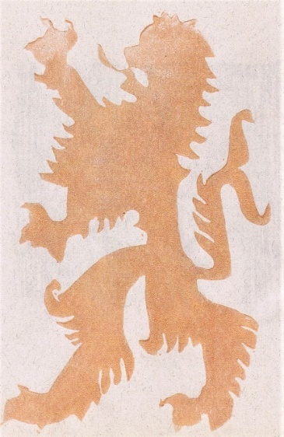

**M** Der Maulwurf



**N**

**O**

**P**

**Q**

**R**

**S** Die Schwalbe

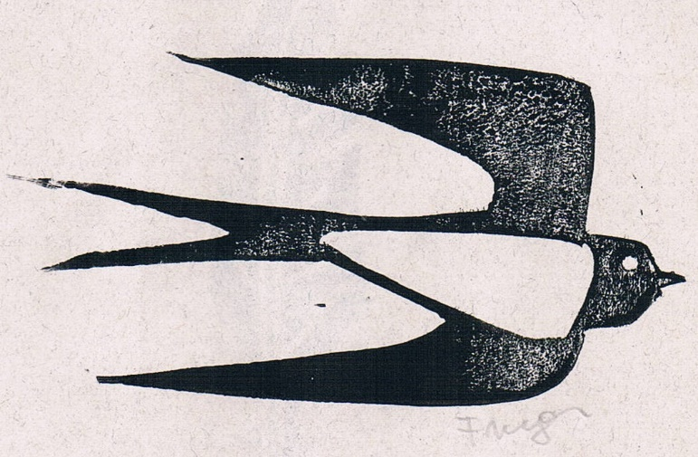

**T**

**U**

**V** Der Vogel; die Vögel

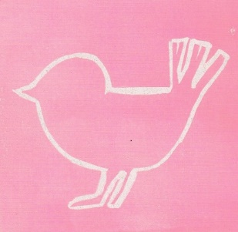 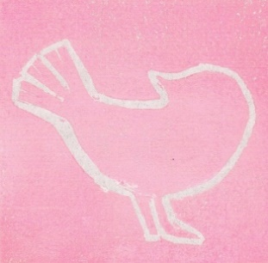

**W** Der Wolf



Der Wal

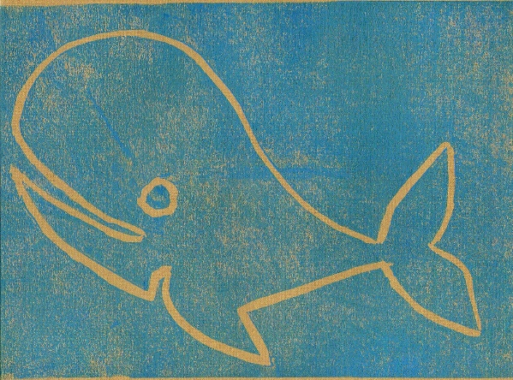

**X**

**Y**

**Z**

1. Song „Das Tier-ABC“ auf [www.deutschmusikblog.de](http://www.deutschmusikblog.de)

   © Linoldrucke von Freya, Lina, Neli, Sabrina und Markus